PHIẾU BÀI TẬP 1
a. Thủ tục sp_NhapHangSX
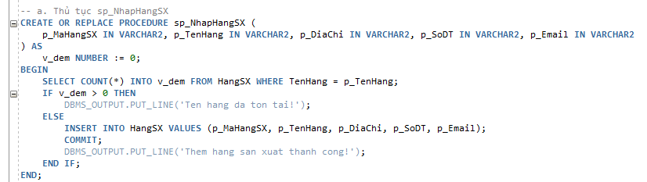
Gọi thủ tục test:
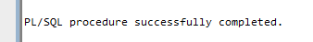
b. Thủ tục sp_NhapSP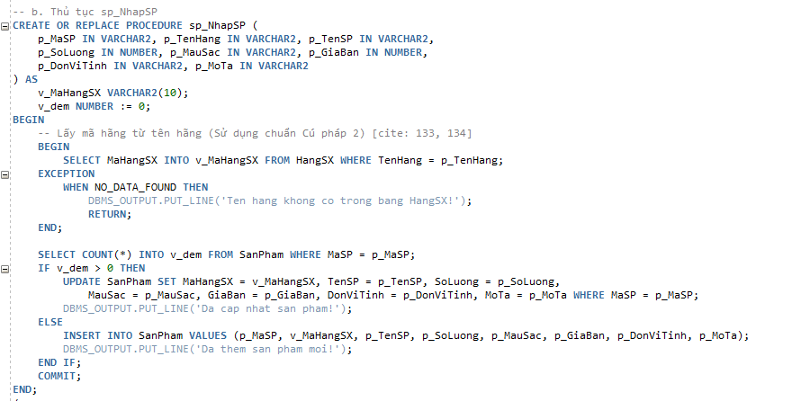
Gọi thủ tục test:

c. Thủ tục sp_xoaHangSX
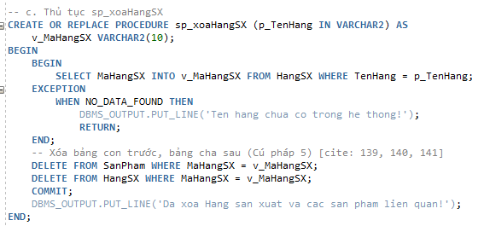
Gọi thủ tục test:
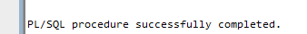
d. Thủ tục nhập dữ liệu NhanVien
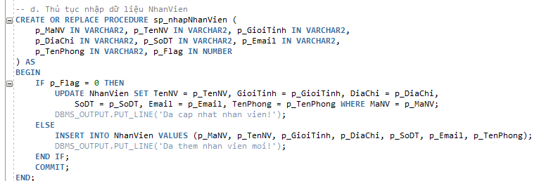
Gọi thủ tục test:
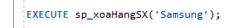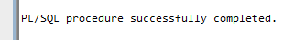
e. Thủ tục nhập dữ liệu bảng Nhap
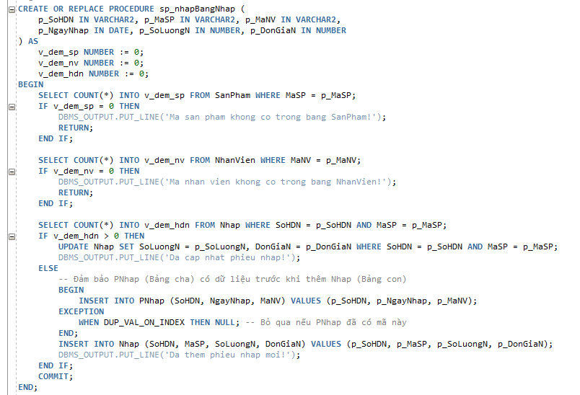 Gọi thủ tục test:
f. Thủ tục nhập dữ liệu bảng Xuat
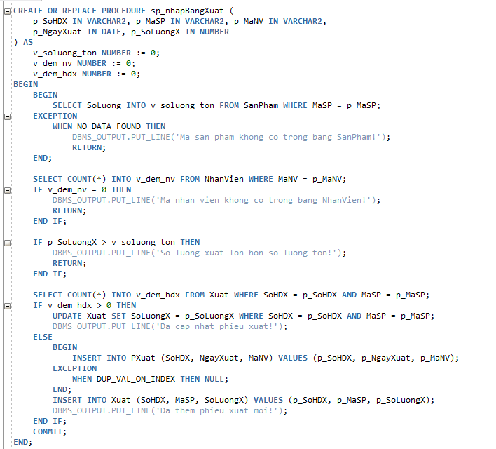
Gọi thủ tục test:
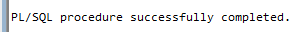
g. Thủ tục xóa NhanVien
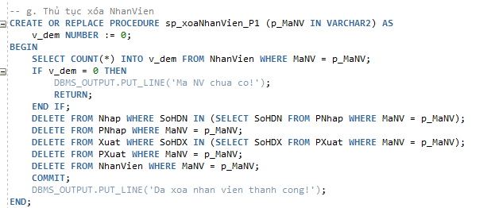
Gọi thủ tục test:
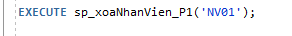 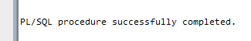
h. Thủ tục xóa SanPham
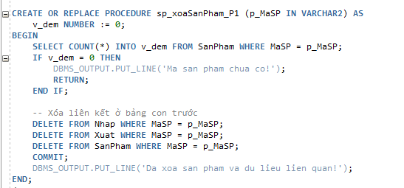
Gọi thủ tục test:

PHIẾU BÀI TẬP 2
a. Thủ tục sp_ThemNhanVien 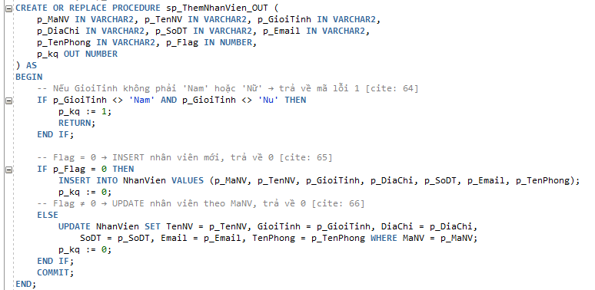
Gọi thủ tục test:
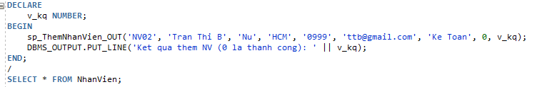
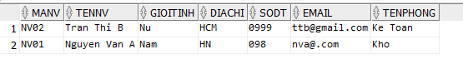
b. Thủ tục sp_ThemMoiSP 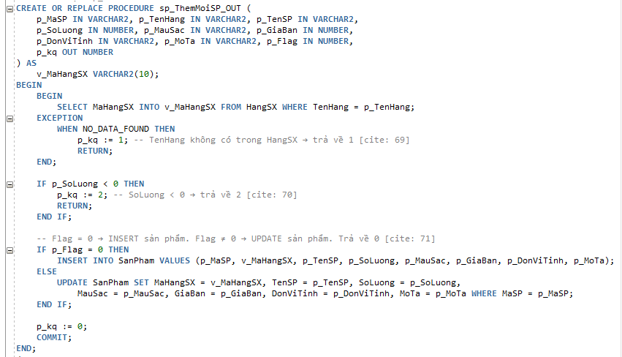
Gọi thủ tục test:
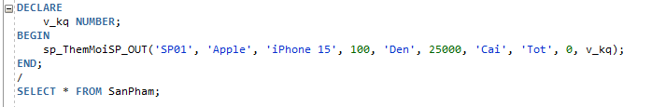
c. Thủ tục xóa NhanVien 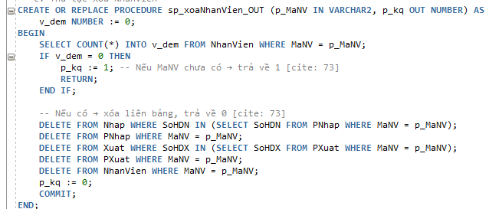
Gọi thủ tục test:
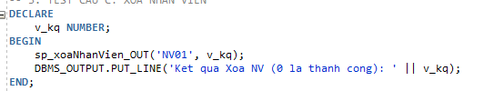
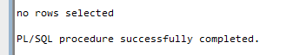
d. Thủ tục xóa SanPham 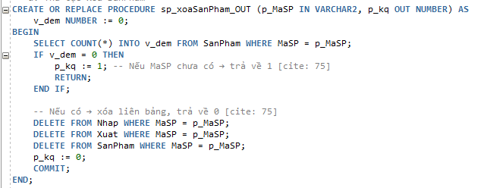
Gọi thủ tục test:
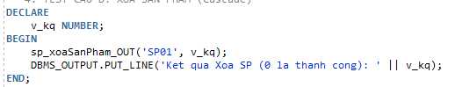
e. Thủ tục sp_NhapHangSX 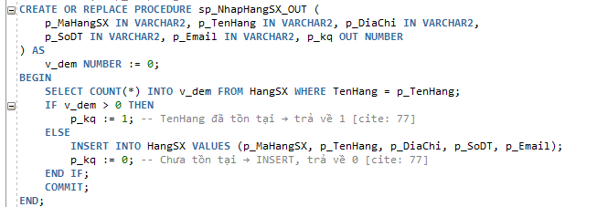
Gọi thủ tục test:
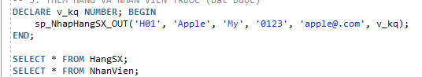
f. Thủ tục nhập bảng Nhap
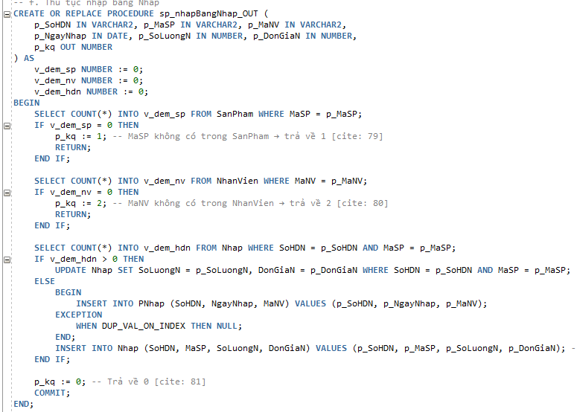
Gọi thủ tục test:
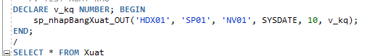
g. Thủ tục nhập bảng Xuat
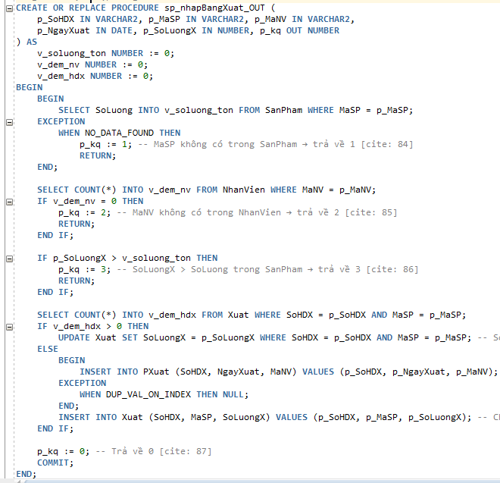
Gọi thủ tục test:
